高一物理第一次月考试题

命题人：彭华荣 审题人：陈龙
注意事项：
1、答题前填好自己的姓名、班级、小组编号等信息。
1、请将答案正确填写在答题卡上，书写工整。
2、考试时间90分钟，试题总分100分。
第I卷（选择题，总分46分）
- 选择题（1~10题每题只有一个选项正确，每题3分；11~14题每题有两个及以上选项正确，每题4分，选对不全得2分。）
1．在某次驾驶车辆过程中，听到导航仪提醒“前方2公里拥堵，通过时间估计需要25分钟”，根据导航仪提醒，下列推断合理的是（ ）
A． 汽车将匀速通过前方2公里 B． 此处的2公里为该路段的位移大小
C． 可以根据此信息求出此时车辆的瞬时速度 D． 通过前方2公里的过程中，车子的平均速率大约为1.3m/s
2．一物体做加速度为-1m/s²的直线运动，t=0时速度为-5m/s，下列说法正确的是（ ）
A． 初速度为-5m/s说明物体在做减速运动 B． 加速度为-1m/s²说明物体在做减速运动
C． t=1s时物体的速度为-4m/s D． 初速度和加速度方向相同，物体在做加速运动
3．小球从靠近竖直砖墙的某位置由静止释放，用频闪方法拍摄的小球位置如图中1、2、3和4所示。已知连续两次闪光的时间间隔均为T，每块砖的厚度为d。由此可知小球（ ）
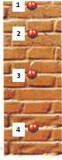
- 下落过程中的加速度大小约为$\frac{d}{2T^{2}}$
B． 经过位置3时的瞬时速度大小约为$2\text{gT}$
C． 经过位置4时的瞬时速度大小约为$\frac{9d}{2T}$
D． 从位置1到4过程中的平均速度大小约为$\frac{9d}{4T}$
4．一物体运动的速度随时间变化的关系如图所示，根据图像可知（ ）
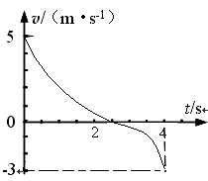
A．4s内物体在做曲线运动 B．4s内物体的速度一直在减小
C、物体的加速度在2.5s时方向改变 D．4s内物体速度的变化量的大小为8m/s
5．物体A 、B运动的x − t图像如图所示，由此可知（ ）
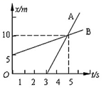
A． 两物体由同一位置开始运动，但A 比B迟3s开始运动 B． 从第3s末起，两物体同方向运动，且v_{A} > v_{B}
C． 在5s内两物体的位移相同，5s末A 、B相遇 D． 5s内A 、B的平均速度相等
6．汽车以20m/s的速度做匀速直线运动,见前方有障碍物立即刹车,刹车后加速度大小为5m/s²,则汽车刹车后第2s内的位移和刹车后5s内的位移为( )
A． 12.5m，37.5m B． 12.5m，40m C． 30m，40m D． 30m，37.5m
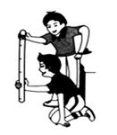
7．用图示的方法可以测出一个人的反应时间，甲同学用手握住直尺顶端刻度为零的地方，乙同学在直尺下端刻度ɑ的地方做捏住直尺的准备，但手没有碰直尺．当乙同学看到甲同学放开直尺时，立即握住直尺，结果乙同学握住直尺的刻度为b，已知重力加速度为g，则乙同学的反应时间为（ ）
- B．
C． D．
8．质点做直线运动的速度﹣时间图象如图所示，该质点（ ）
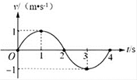
A． 第1 s内和第3 s内质点的速度不断增大，加速度不断减小 B． 前1 s内和前3 s内质点运动的路程相同
C． 物体在1 s，3 s时质点的运动方向发生变化 D． 第2秒末和第4秒末质点的位置相同
9、如图所示的x-t图和v-t图，给出四条图线1、2、3、4代表四个不同物体的运动情况，则下列说法正确的是：（ ）
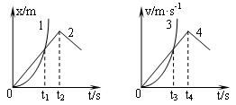
A．x-t图线中，图线1表示物体作曲线运动
B．x-t图线中，t₂时刻表示物体2开始反向运动
C．v-t图线中，t₃时刻表示物体3和物体4相遇
D．v-t图线中，t₄时刻分别表示4物体开始反向运动
10．一辆汽车以4m/s²的加速度沿一斜坡向上做匀减速直线运动，求它在停止运动前最后1s内的位移是多少（ ）
A．1m B．2m C． 3m D． 4m
11．下列给出的四组图象中，能够反映同一直线运动的是( )
A． 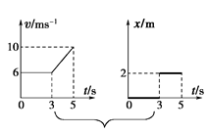 B． 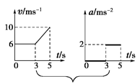
C． 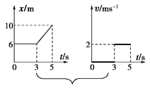 D． 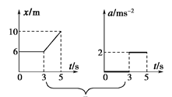
12．汽车在平直公路上做初速度为零的匀加速直线运动.途中用了6s时间经过A、B两根电杆,已知A、B间的距离为60m,车经过B时的速度为15m/s,则（ ）
A．经过A杆时速度为5m/s B．车的加速度为15m/s²
C．车从出发到B杆所用时间为15s D．从出发点到A杆的距离是7.5m
13．一物体从某行星表面竖直向上抛出.从抛出瞬间开始计时，得到物体相对于抛出点的位移x与所用时间t的关系如图所示，忽略大气阻力。以下说法中正确的是（ ）
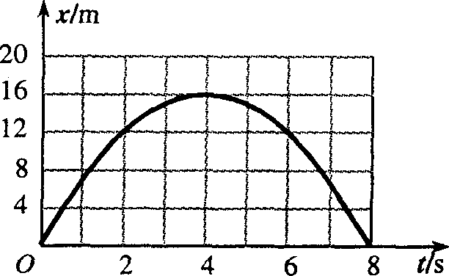
A．物体上升的最大高度为16m B．8s末物体上升到最高点
C．物体抛出时的初速度大小为4m/s D．该行星表面的重力加速度大小为2m/s²
14．如图所示,t=0时，质量为0.5kg的物体从光滑斜面上的A点由静止开始匀加速下滑，经过B点后进入水平面(设经过B点前后速度大小不变),做匀减速直线运动最后停在C点。测得每隔2 s的三个时刻物体的瞬时速度，记录在下表中。g取10m/s²，则下列说法中正确的是（ ）
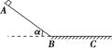
t/s | 0 | 2 | 4 | 6
v/（m•s⁻¹） | 0 | 8 | 12 | 8
A．物体运动过程中的最大速度为9 m/s B．t =3 s的时刻物体恰好经过B点
C．t =10s的时刻恰好停在C点 D．A、B间的距离小于B、C间距离
第II卷（非选择题，总分54分）
二、实验题（每空3分，共18分）
15.如图所示，为测量作匀加速直线运动小车的加速度，将宽度很小且均为b的挡光片A、B固定在小车上，测得二者间距远大于b；当小车匀加速经过固定在桌上的光电门（图中没有画出）时，测得两挡光片先后经过光电门的时间分别为t₁和t₂，且遮光片A到遮光片B经过光电门的时间为Δt，（Δt远大于t₁），则小车的加速度a=____________
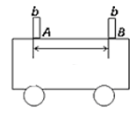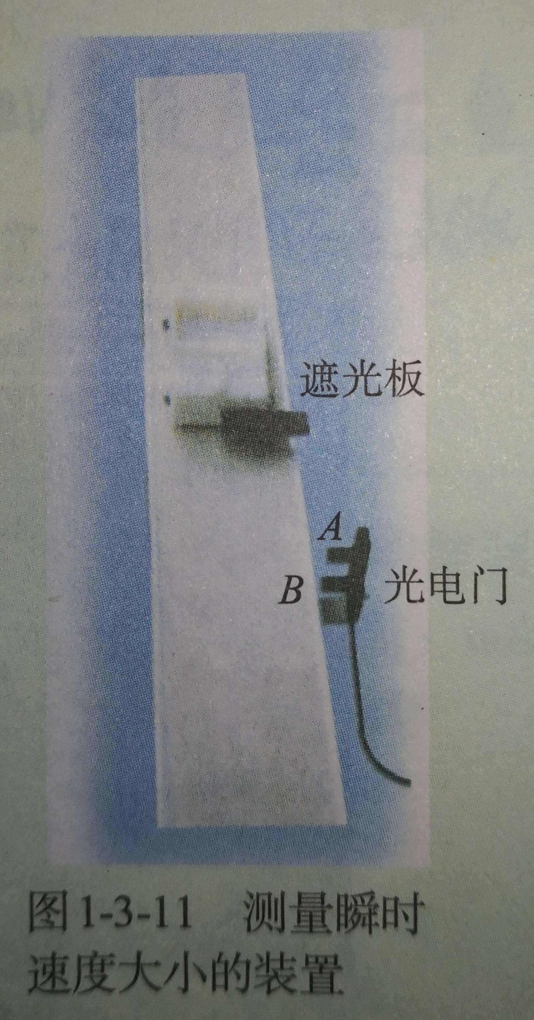
16．在“研究匀变速直线运动”的实验中：
（1）除打点计时器（含纸带、复写纸）、小车、一端附有滑轮的长木板、细线、钩码、导线及开关外，在下面的仪器和器材中，必须使用的有_____（填写选项字母）
A．天平
B．电压可调的直流电源
C．电压合适的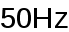交流电源
D．秒表
（2）实验过程中，下列做法正确的是_____
A．先接通电源，再使纸带运动
B．先使纸带运动，再接通电源
C．将接好纸带的小车停在靠近滑轮处
D．将接好纸带的小车停在距离滑轮和打点计时器相等的位置
17．某探究小组为了研究小车的直线运动，用自制的“滴水计时器”计量时间。实验前，将该计时器固定在小车旁，如图甲所示。实验时，保持桌面水平，让小车在外力的作用下运动一段时间，滴水计时器等时间间隔地滴下小水滴，图乙记录了桌面上连续6个水滴的位置及它们之间的距离。已知滴水计时器从滴出第1个水滴开始计时，到滴出第26个水滴共用时10s。（结果均保留两位有效数字）。
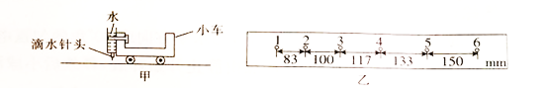
（1）水滴从滴到位置1至滴到位置6用时____ _s
（2）小车运动过程的加速度大小为________m/s²；水滴滴到位置5时，小车的速度大小为_____m/s。
三、解答题（要有必要的文字说明或者作图，书写规范。共36分）
18．（12分）如图所示一小球从离地面高度h=45m的空中自由落下，不计一切阻力。取g=10m/s²,求：
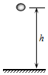
⑴小球经过多少时间落地？
⑵落地时速度多大？
⑶小球下过程的平均速度多大？
19．（12分）一辆汽车（可视为质点）由静止出发做匀加速直线运动一段距离后，用 10s 时间通过一座长 120 m 的桥，过桥后的速度是 14 m/s。请计算：
(1)汽车刚开上桥头时的速度有多大？
(2)汽车的加速度有多大？
(3)桥头与出发点的距离有多远？
20.（12分）一辆值勤警车停在公路旁，当警员发现他身旁以8m/s的速度匀速行驶的货车有违章行为时，决定去追赶，经过2.5s警车才发动，以加速度做匀加速运动。求：
（1）警车从起动后要经过多少时间才能追上违章货车？
（2）在警车追上货车之前，两车间最大距离为多少？
（3）如果警车能达到的最大速度是16m/s，问经过多长时间追上货车？

一、1、D 2、D 3、 C 4、D 5、B 6、B 7、C 8、A 9、 B 10、B 11、BC
- AD 13、AD 14、CD
二、15、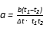 16、C A 17、2.0 0.10 0.35
三、18、【答案】(1)3s (2)30m/s (3)15m/s
【详解】
根据公式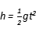
可得：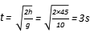
根据
可求：
小球下过程的平均速度：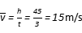
19、【答案】(1) (2) (3)
20、解：（1）设警车启动后经时间追上货车，则有：
S_{警}＝S_{货}，即： （2）
（2）
（2）两车速度相等时，相距最大，即：
_{警}＝ （2）
最大距离 （2）
⑶、10.5s

